**来园活动**

今天来园20人，5人请假：**胡凯元、陈嘉洛、李文浩、黄煜棋、王瑾橙。**

午餐情况：今天午餐吃的是**清蒸鸦片鱼、手撕包菜、荠菜肉末豆腐羹。**

今天所有幼儿都吃完了饭、菜和汤，吃完饭后宝宝都养成了洗手、漱口、擦嘴巴的习惯，然后去搬椅子到区域里游戏。

午睡情况：今天大部分幼儿都在12:50前入睡。有部分幼儿不会打开被子，需要老师帮忙。后期我们会通过图片、示范等多种方式讲解打开被子方法，引导幼儿学会自己打开被子，自己事情自己做。

**区域游戏：**

|  |  |  |
| --- | --- | --- |
| 创意坊 | 桌面建构区 | 万能工匠区 |
| 生活区 | 益智区 | 图书区 |
| 娃娃家 |  |  |

今天区域游戏中**张一柠、徐建航**在地面建构能合作搭建出圆形城堡，中途倒踏一次他们能继续搭建；**耿旻熙**和**王思宸**在万能工匠区搭秋千，**张铭宇**看书很专注；**严铭轩**在桌面建构用乐高积木搭建房子，采用围合的方法搭建，很不错呦！

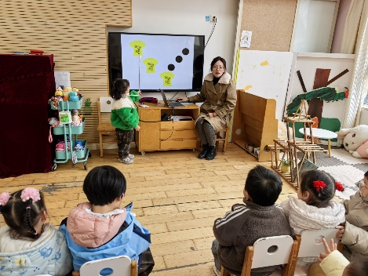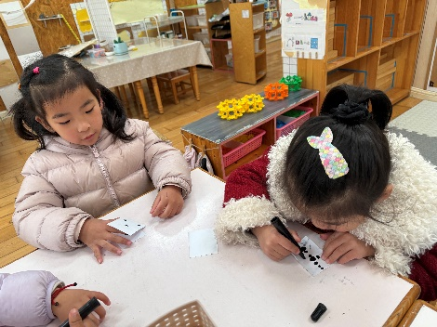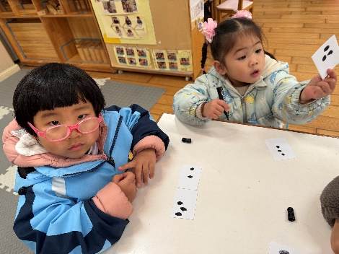**集体活动： 数学：学习做3以内的点卡**

点卡是用来表示物体的数量。本次活动通过引导幼儿感知点卡，认识3以内的点卡上的点的摆放规律，并在此基础上，正确点数物品总数，再根据总数匹配相应的点卡。

认识数点卡，并能用自己的语言对数点卡认识的幼儿有**沈欣妤、刘子妍、赵敏含、邰昕悦、杨一安、徐钥媛，**能根据数量制作匹配相应的点卡的幼儿有**王思宸、郑又嘉、耿旻熙、郑成鑫、沈欣妤、赵歆何、张一柠、刘子妍、赵敏含、邰昕悦、李安妍、张伊伊、徐钥媛，**其中**张铭宇、严铭轩、杨一安、徐建航**没有按照图片数量制作对应点卡，**王子安、蒋致远、胡述年**在纸卡上乱涂乱画。

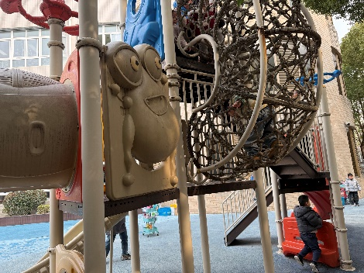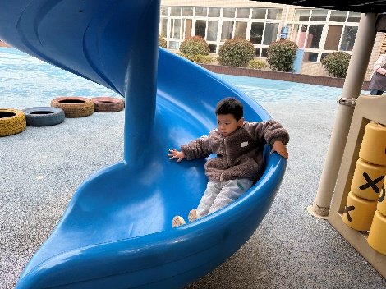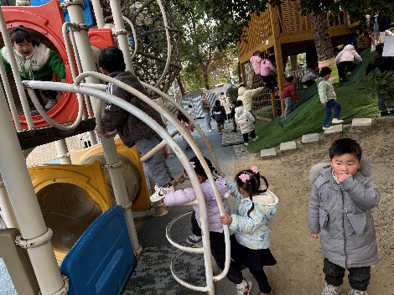**户外活动：** 今天户外我们班玩的是综合体能区，教师和幼儿一起摆放好器材，在介绍过玩法后，幼儿开始自主游戏，中途我们提醒幼儿喝水和休息。游戏后教师和幼儿一起收器材。

**家园合作：**

1.动态上的照片，仅作为老师观察时的随拍，并不是所有孩子的照片都会呈现。  
温馨提醒：

2.上来园时请家长给孩子的保温杯装上温水，感谢配合！